# 河北水环境修改文档

红色字体暂不修改

1. **增加扩展污染物**

### G102、G106-2、N101-2、J101-3、J101-4、N１０１－4、

* 1. 污染物产生量、排放量，除现在已经列出的种类，还需支持用户自由添加其他污染物

以G102表为例：

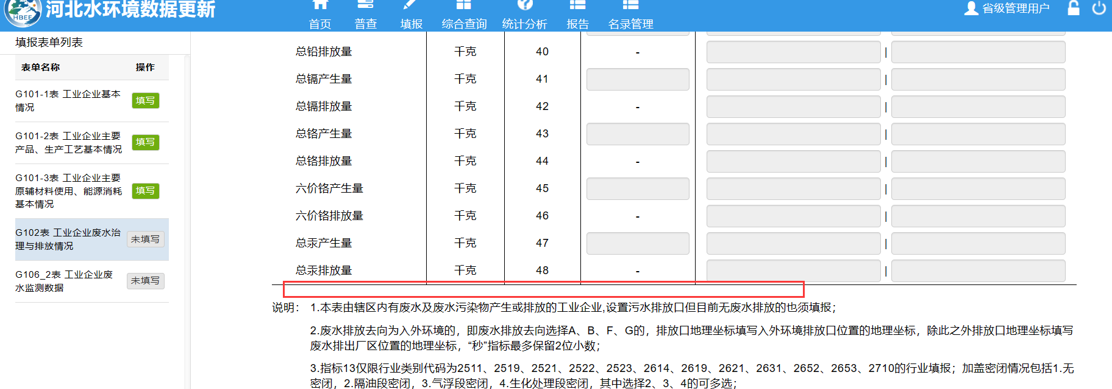

最下面一行（即G102表总汞排放量）下面增加表格内容

点击”添加污染物“按钮，自动添加两行，第一行产生量、第二行排放量。

|  |  |  |  |
| --- | --- | --- | --- |
| 【增加污染物】 |  |  |  |
| 【删除】_______________产生量 |  |  |  |
| _______________排放量 |  |  |  |
| 【删除】_______________产生量 |  |  |  |
| _______________排放量 |  |  |  |
| （文本框） |  |  |  |

1. **名单底册建立**

### 填报

* 1. 工业企业、集中式、规模养殖

年份查询，只可查询2017年、2022年及以后的报表（综合查询、名单管理、统计报表等相关页面一并修改）

新建报表，只可新建、2022年及以后的报表。新建报表2022年默认2017年，2023年及以后年份默认上一年。

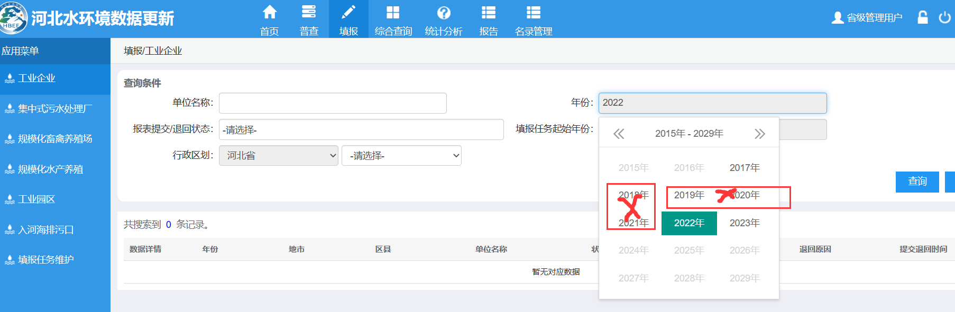

* 1. 规模水产

年份查询，只可查询2022年及以后的报表（综合查询、名单管理、统计报表等相关页面一并修改）

新建报表，只可新建2022年及以后的报表。2023年及以后年份默认上一年。

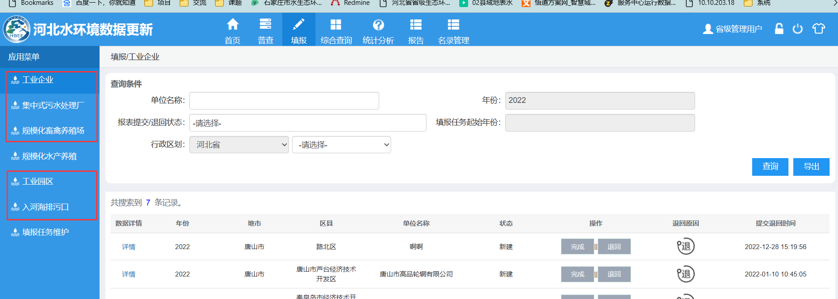

* 1. 工业企业、集中式、规模养殖、规模水产

新建报表后，左侧菜单报表同以前不太一样，应显示现在保留的所有报表

### 名单管理

* 1. 工业园、规模畜禽、集中式污水，去掉名录来源

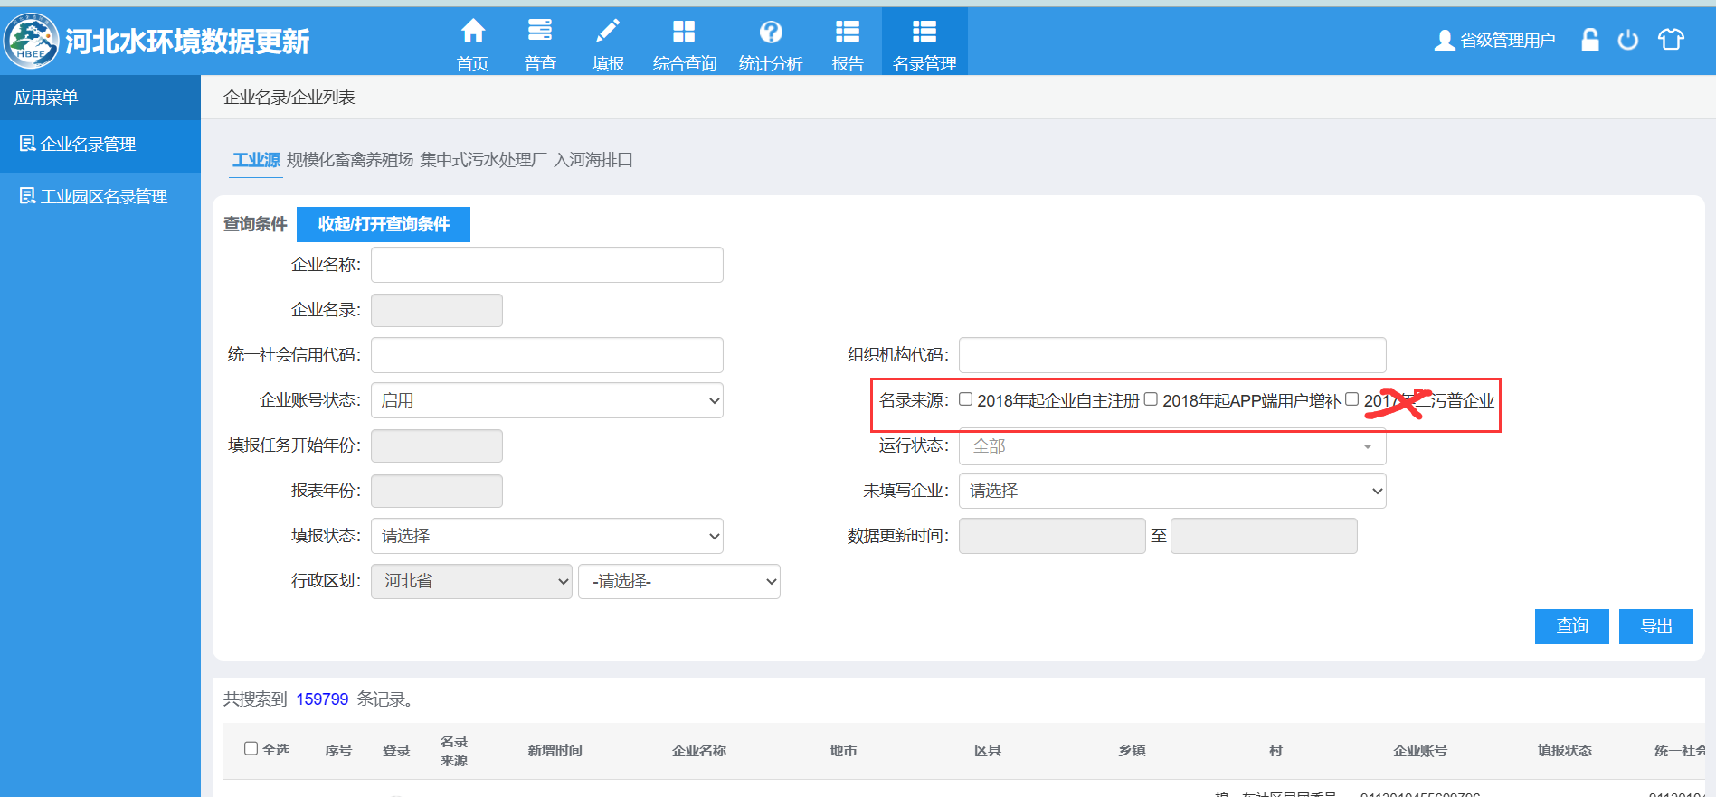

1. **工业企业**

### G101-1

* 1. 指标11以下，增加指标12、12、14

|  |  |  |
| --- | --- | --- |
| 11.所在工业园区名称 | |  |
| 12.工业废水 | 废水排放去向 | 1本厂回用□2直接排入外环境□3排入集中式污水处理厂□4其他□ |
| 外排废水是否涉及本次重点调查污染物 | 1重金属□2总磷□3氟化物□4氯化物□ |
| 所排入污水处理厂类型 | 1工业园区污水处理厂□2城镇污水处理厂□3其他□ |
| 排入集中式污水处理厂/企业 | _________________ |
| 13.间接冷却水 | 排水去向 | 1本厂回用□2排入外环境□3排入厂区污水处理设施□4其他□ |
| 外排废水是否涉及本次重点调查污染物 | 1重金属□2总磷□3氟化物□4氯化物□ |
| 14.雨排水 | | 是否雨污分流：1是□ 2否□ |
| 15.受纳水体 | | 受纳水体名称： 受纳水体代码： |

### G102

* 1. 去掉加盖封闭情况？

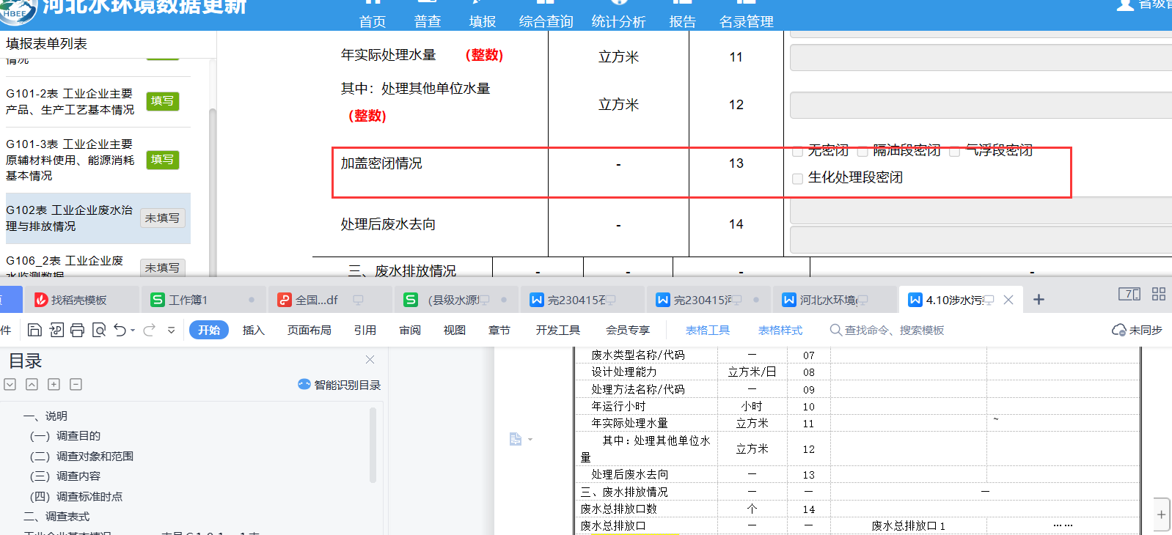

* 1. 增加“是否雨污分流”，单选，是、否；

废水总排放口类型，选择“4|雨水排放口”时，必填

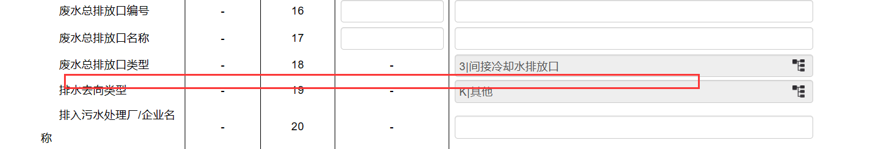

* 1. 增加“所排入污水处理厂类型”，自动带出。

排入污水处理厂/企业名称，选择的为工业企业时，显示为“工业企业”

选择“集中式污水处理厂”时，显示该企业J101-1指标09的类型。

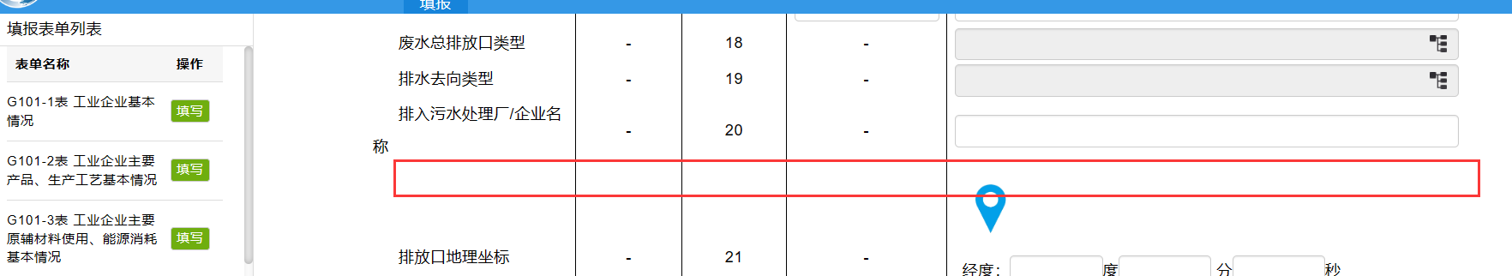

### G106-2

* 1. 增加PH，进口浓度？出口浓度

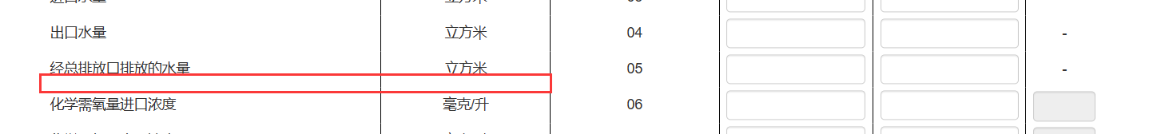

1. **集中式**

### J101-1

* 1. 增加”温度“

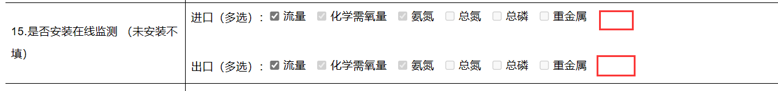

* 1. ？？

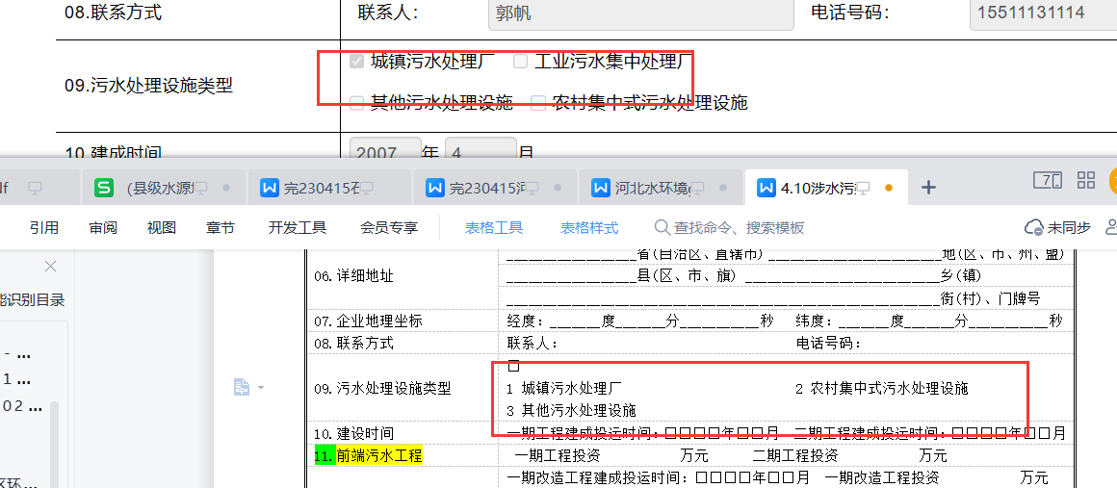

* 1. 增加以下11、12、13、14、15

|  |  |
| --- | --- |
| 10.建设时间 | 一期工程建成投运时间：□□□□年□□月 二期工程建成投运时间：□□□□年□□月 |
| 11.前端污水工程 | 一期工程投资 万元 二期工程投资 万元 |
| 12.提标改造工程 | 一期改造工程建成投运时间：□□□□年□□月 一期改造工程投资 万元  二期改造工程建成投运时间：□□□□年□□月 二期改造工程投资 万元  三期改造工程建成投运时间：□□□□年□□月 二期改造工程投资 万元 |
| 13.2022年实际污水处理成本 | 元/立方米 |
| 14.前端污水处理主要工艺单元 | 名称： 代码：□□□□ |
| 名称： 代码：□□□□ |
| 名称： 代码：□□□□ |
| 15.提标改深度造工程主要工艺单元 | 名称： 代码：□□□□  名称： 代码：□□□□  名称： 代码：□□□□ |
| 16.有无再生水处理工艺 | □ 1 有 2 无 |
| 17再生水处理方法 | 名称： 代码：□□□□ |

指标11、12，做成可添加、删除的，数字类型

指标13，数字类型

指标14、15，为原报表指标11

去掉原报表指标11

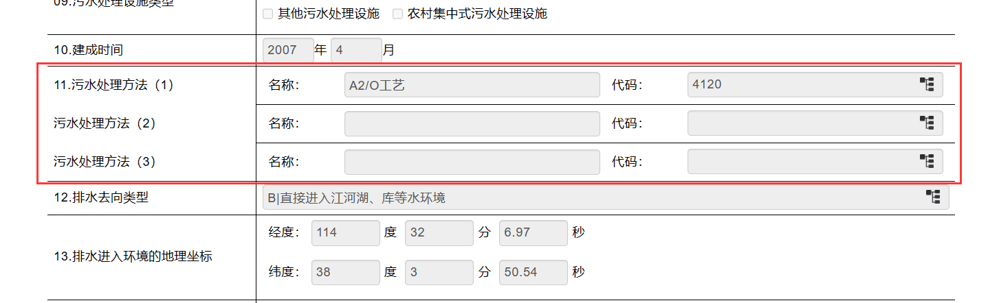

* 1. 增加以下19？？

|  |  |
| --- | --- |
| 18.排水去向类型 | □ |
| 19.总排口 | 名称： 编号：  地理位置经度：_______度_______分___________秒 纬度：_______度_______分___________秒 |

### J101-4

* 1. 增加黄色背景指标

|  |  |  |  |  |  |
| --- | --- | --- | --- | --- | --- |
| 氰化物排放量 | 千克/年 | 17 | □ |  |  |
| 氯化物来水产生量 | 千克/年 | 18 | □ |  |  |
| 氯化物排放量 | 千克/年 | 19 | □ |  |  |
| 氟化物来水产生量 | 千克/年 | 20 | □ |  |  |
| 氟化物排放量 | 千克/年 | 21 | □ |  |  |
| 总砷来水产生量 | 千克/年 | 22 | □ |  |  |
| 总砷排放量 | 千克/年 | 23 | □ |  |  |
| 总铅来水产生量 | 千克/年 | 24 | □ |  |  |

1. **规模化畜禽养殖**

### N101-1

* 1. 去掉？？。

